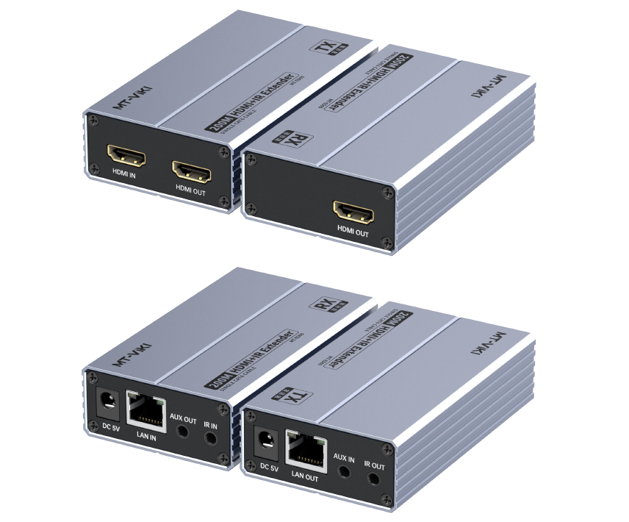

**Бренд: MAXON**

**Модель: MT-ED09**

​ HDMI удлинитель MAXON MT-ED09 предназначен для передачи HDMI сигнала на большие расстояния. С использованием кабеля Cat6, он может передавать сигнал на расстояние до 200 м, поддерживая разрешение до 1920x1200 при 60 Гц. Устройство позволяет удобно передавать аудио и видеосигналы, а также поддерживает управление через ИК-интерфейс, что делает его идеальным для точечных и многоточечных соединений.

**Особенности:**

* Поддержка передачи сигнала на расстояние до 200 м с использованием Cat6 (до 150 м — Cat5e).
* Разрешение до 1920x1200 при 60 Гц.
* Возможность локального выхода для подключения дополнительного оборудования.
* Управление через ИК-интерфейс, позволяющее дистанционно контролировать устройство.
* Поддержка встраивания и вычитывания аудио, с возможностью подключения внешних аналоговых аудиоустройств.

**Технические характеристики:**

* **Входной интерфейс:**
* TX: 1 x HDMI вход, 1 x ИК вход.
* RX: 1 x RJ45 вход, 1 x AUX выход.
* **Выходной интерфейс:**
* TX: 1 x HDMI выход, 1 x AUX вход, 1 x RJ45 выход.
* RX: 1 x HDMI выход, 1 x ИК выход.
* **Расстояние передачи:**
* Точка-точка:
* Cat6 < 200 м
* Cat5e < 150 м
* Через гигабитную сеть (через сетевой коммутатор):
* Cat6 < 300 м (до 150 м от TX до коммутатора, 150 м от коммутатора до RX)
* Cat5e < 240 м (до 120 м от TX до коммутатора, 120 м от коммутатора до RX)
* **Кабель:** Cat5e или Cat6.
* **Разрешение:** 1920x1200 @ 60 Гц с обратной совместимостью.
* **Цветовое пространство:** RGB, YCbCr 4:4:4, YCbCr 4:2:2.
* **Поддержка цветности:** 8 бит, 10 бит, 12 бит (10/12 бит только для YUV 4:2:2).
* **Аудиоформат:** PCM.
* **HDCP:**
* TX: HDCP 1.3a
* RX: HDCP 1.2
* **HDMI версия:**
* TX: HDMI 1.3
* RX: HDMI 1.2
* **Поддержка HDR:** Не поддерживается.
* **ЭСД защита:** ±8KV (защита от электростатического разряда при касании).
* **Питание:** DC 5V 1A.
* **ИК поддержка:** Частотный диапазон от 20 до 60 кГц.
* **Температура эксплуатации:** 0°C — 55°C.
* **Температура хранения:** -20°C — 60°C.
* **Влажность:** 20-90% без конденсации.
* **Размеры:** 99 мм x 59 мм x 26 мм.
* **Материал корпуса:** металл (AL).

**Комплектация:**

* 1 x Передатчик
* 1 x Приемник
* 1 x Адаптер питания DC5V 1A
* 1 x ИК вход и 1 x ИК выход кабель
* 1 x Руководство пользователя

**Схема подключения:**

